[东北农业大学携手黑龙江省绿色食品科学研究院成果引争议](https://mp.weixin.qq.com/s?__biz=MzkzNTc5NDgwMw==&mid=2247493432&idx=1&sn=9ed2081468c543add14fed3cd0598561&chksm=c3381dca00ca35700c8b5e8d743332b50513f255b5cd0712dbbdece57c2674a5bc5f1661e1ca&scene=126&sessionid=1742747257)

急先锋[先锋科研](javascript:void(0);)2025-03-22 09:20:00浙江

**点击上方蓝字关注先锋科研**



文 | 急先锋

**论文信息**

近日，发表于《Carbohydrate Polymers》期刊的研究‘Eco-friendly one-pot hydrothermal synthesis of cyclodextrin metal-organic frameworks for enhanced CO capture’环保型一锅水热合成环糊精金属有机框架用于增强CO捕获因实验图像问题引发质疑。该研究由Xiaoyu Chen、Yan Zhang（通讯作者）和Xiaonan Sui（国家杰青）共同完成，通讯单位为东北农业大学黑龙江省绿色食品科学研究院，园艺园林学院。

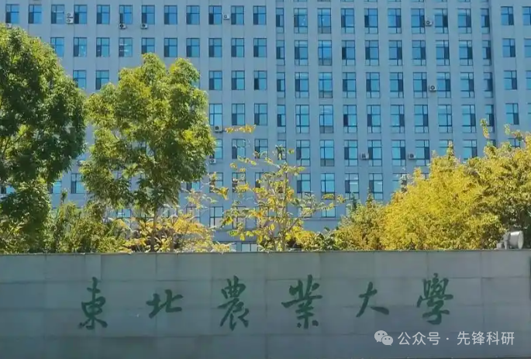

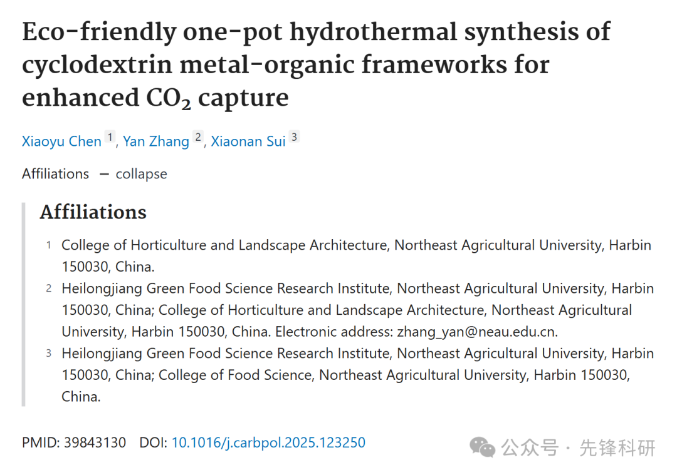

**质疑信息**

2025年3月评论人Parashorea tomentella指出：

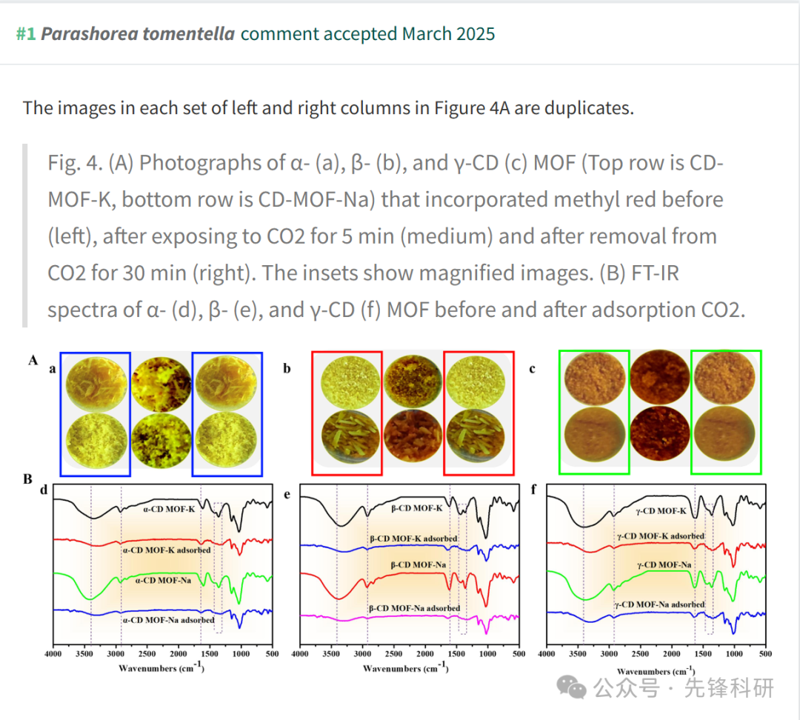

**参考链接：**

https://www.pubpeer.org/publications/F18B58F83BF34F2AFADEBC14305B64

**END**



**免责申明**

本文中的所有信息均源自学术网站及已公开资料。我们虽努力确保信息的准确性与完整性，但无法对此做出绝对保证。若发现任何纰漏或不实之处，请及时联系公众号后台，以便进行更正或删除。